DinDIn

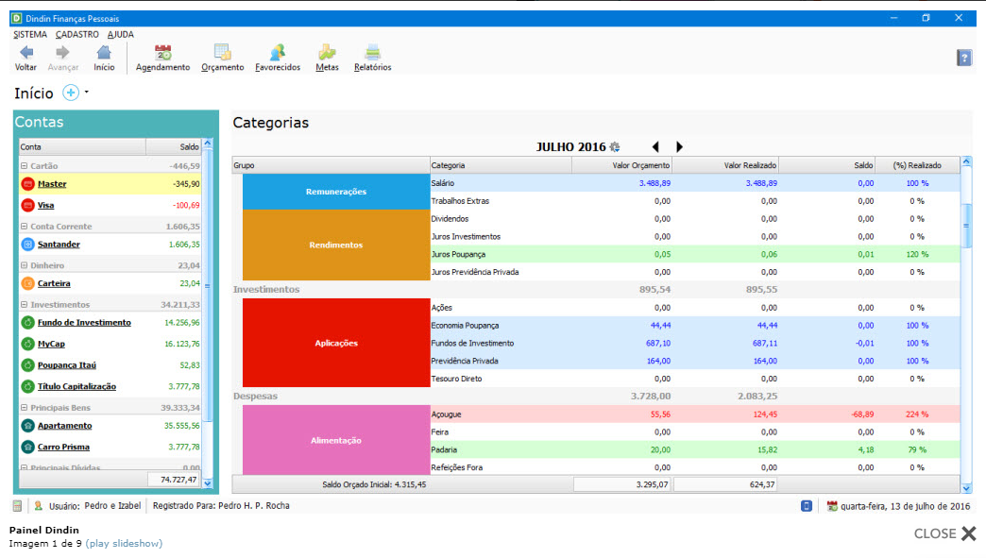

Visão geral

* Layout chamativo, com cores diversificadas.
* Fácil acessibilidade e dinâmico
* Telas interativas aonde o usuário consegue se localizar.
* Informações bem distribuídas.

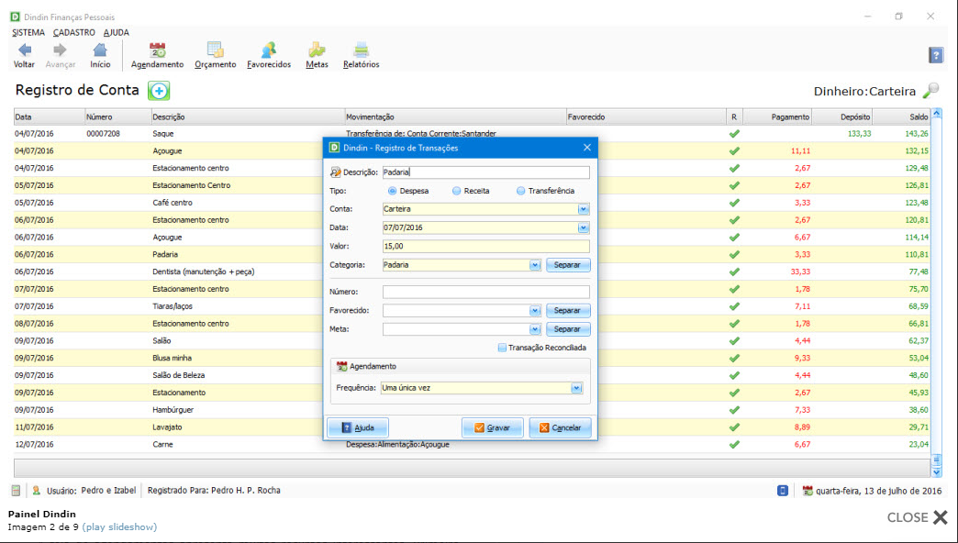

Cadastro de gastos

* Tela com campos de cadastro bem destacados.
* Cadastro de carteira apenas com informações necessárias, sem confundir o usuário.

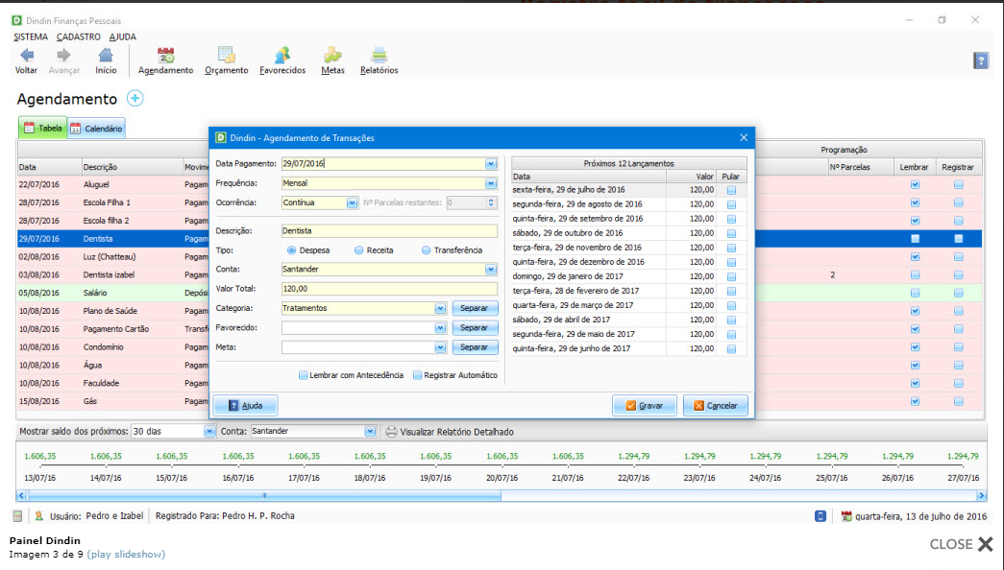

Agendamento de pagamentos

* Tabela de agendamentos com opções de lembretes ao usuário.

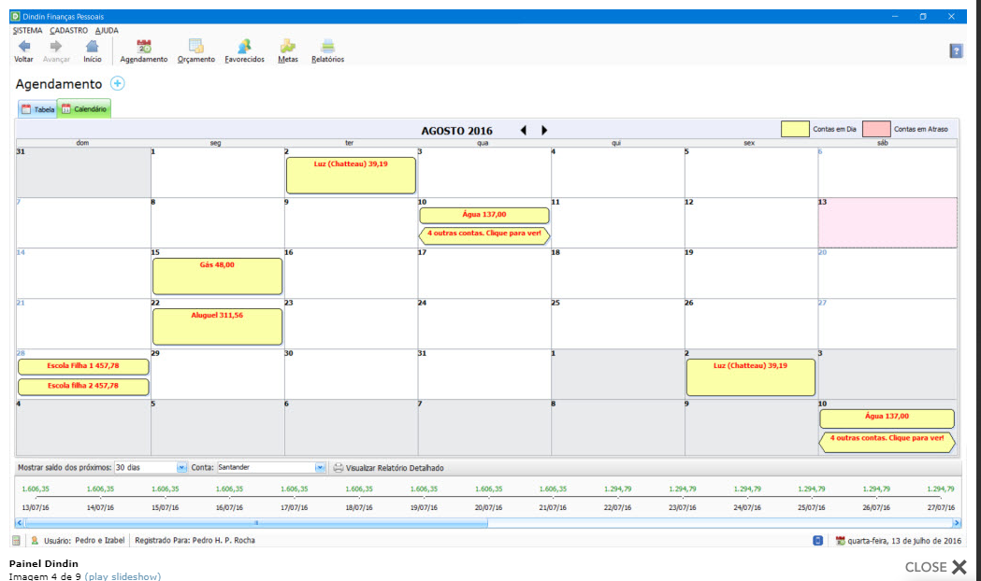

Calendário de agendamento.

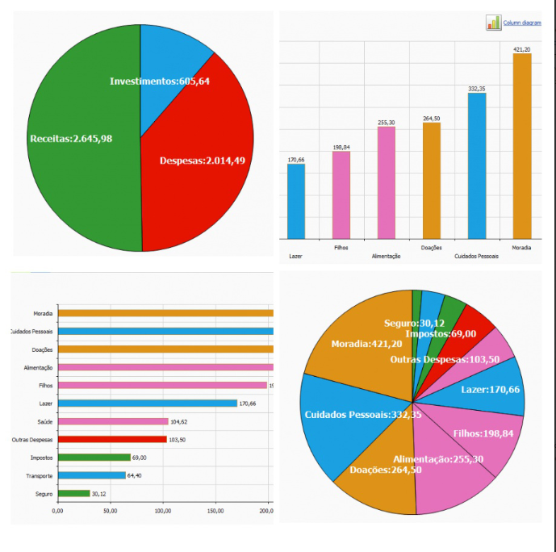

Graficos

* Na tela de Relatórios você terá de maneira organizada uma visão geral de todas as informações lançadas no Dindin. Seja em gráficos ou em listas você entenderá como anda a sua saúde financeira e saberá com exatidão para onde está indo o seu dinheiro.